msd_c

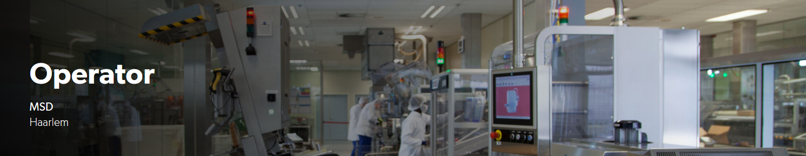

**Vacature Operator bij MSD Haarlem**

Als Operator bij MSD ben je medeverantwoordelijk voor het productieproces van de verpakkingen voor geneesmiddelen. Als er een nieuwe verpakking gemaakt moet worden verander je de huidige productielijn door deze om te bouwen naar een nieuwe configuratie. Voordat de productie van een nieuwe order kan starten, voer je een volledige controle uit op de geleverde componenten. Daarnaast controleer je de procesverloop en de kwaliteit van de verpakkingen op basis van de werkinstructies. Ook verhelp je storingen, draag je bij aan het onderhoud van de productielijn en registreer je gegevens voor de procesmonitoring. Af en toe neem je deel aan verbeterprojecten, waarin je voorstellen doet voor de optimalisatie van het verpakkingsproces. Je werkt in ploegendienst met een team van Operators en een Manager Operations.

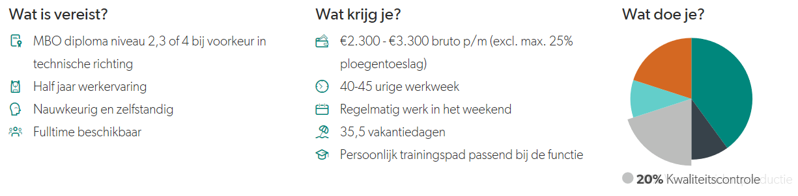

Benieuwd naar een visueel beeld van deze baan? Bekijk hier een agenda, praktijkvoorbeeld en je toekomstige collega's: <https://www.spielwork.com/msd/operator-4/>

Praktijkvoorbeeld:

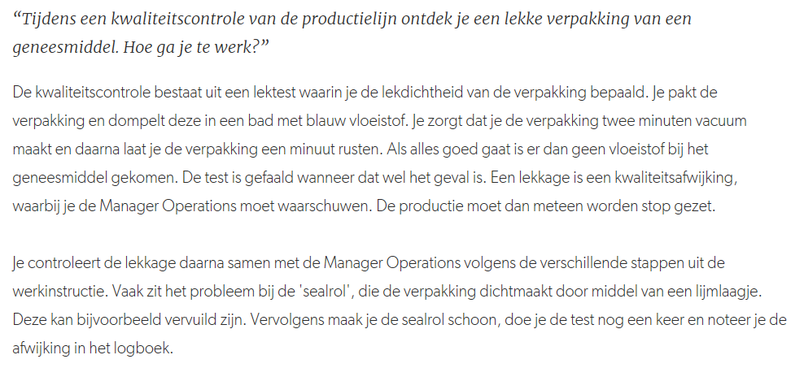

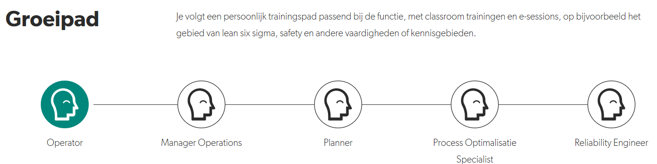

[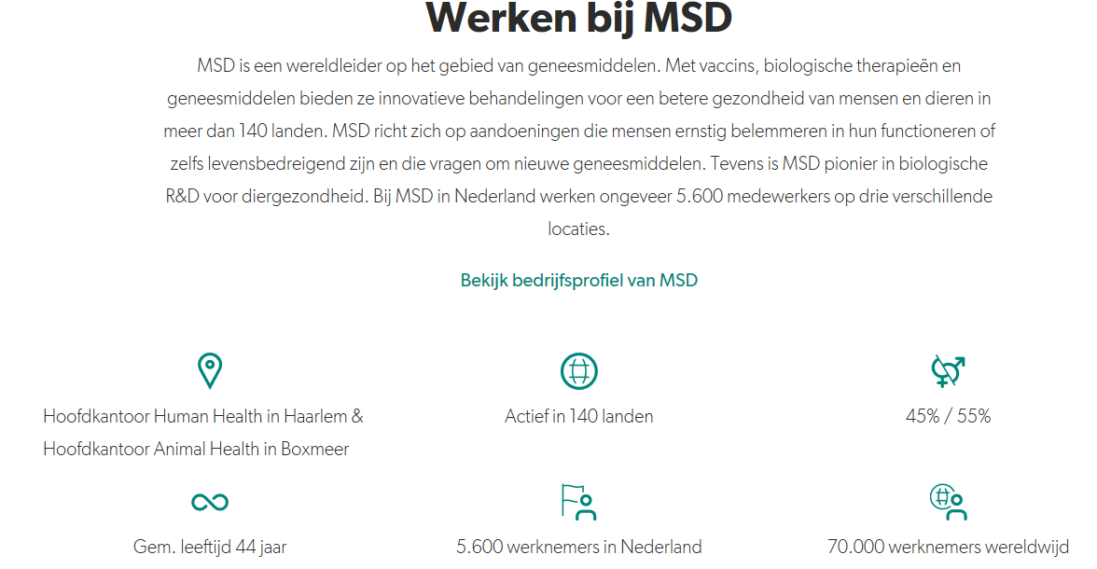](https://www.spielwork.com/bedrijven/msd/)

<https://www.spielwork.com/bedrijven/msd/>

**Informatie en sollicitatie**  
Als je interesse hebt in deze functie, dan nodigen we je uit om online te solliciteren via onze carrière website www.komwerkenbijmsd.nl. Mocht je vragen hebben over de functie van Operator kun je contact opnemen met Joris Kesseler (Manager Operations bij MSD) via   
06-51660698 of Femke Hekelaar (recruiter) via 06-30190670. Zij beantwoorden graag jouw vragen.